ŠKODA odhaľuje prvú skicu interiéru štúdie
VISION 7S

- Miesto až pre sedem osôb a dva rôzne režimy interiéru
- Vyvážený pomer dotykových a digitálnych ovládacích prvkov
- Nový dizajnový jazyk sa vyznačuje minimalistickými tvarmi, vysokou funkčnosťou, intuitívnym ovládaním digitálnych technológií a udržateľnými materiálmi

Bratislava, 15. júl 2022 – ŠKODA AUTO ponúka ďalší pohľad na nový dizajnový jazyk. Prvá skica interiéru štúdie VISION 7S ukazuje priestranné vozidlo s celkom novým variabilným interiérom a s miestom až pre sedem osôb. Minimalistický interiér sa vyznačuje trvalo udržateľnými materiálmi. Nový dizajnový jazyk je autentický a ponúka intuitívne ovládanie digitálnych technológií a vysokú funkčnosť.

Čisto elektrická štúdia VISION 7S je prvé koncepčné vozidlo značky ŠKODA, ktoré je formované novým dizajnovým jazykom. Automobilka teraz na prvej skici poodhaľuje interiér vozidla. Minimalistický interiér sa okrem udržateľných materiálov vyznačuje veľkorysým priestorom až pre sedem osôb s tretím radom sedadiel a Simply Clever prvkami, typickými pre značku ŠKODA.

Oliver Stefani, hlavný dizajnér spoločnosti ŠKODA AUTO, hovorí: „Náš nový dizajnový jazyk je minimalistický, funkčný a autentický. Aj v budúcnosti sa zameriame na klasické prednosti vozidiel ŠKODA, medzi ktoré patrí veľkorysý priestor, jednoduché ovládanie a vysoká funkčnosť. S novým dizajnovým jazykom urobila ŠKODA AUTO ďalší krok a ešte viac sa zameria na zákaznícky zážitok. Veľkú kreativitu našich dizajnérov a konštruktérov podčiarkujú variabilne posuvné prvky interiéru a novo vyvinuté Simply Clever prvky ako je napríklad zabudovaná detská autosedačka. Minimalistické línie interiéru nadväzujú na čisté línie exteriéru vozidla.“

Nové dizajnové prvky
Interiér nového koncepčného vozidla VISION 7S sa vyznačuje symetrickým „obopínajúcim“ dizajnom. Široká horizontálna palubná doska zasahuje až k dverám, čím ešte viac zvyšuje pocit priestrannosti. Optimálne umiestnená odkladacia plocha pre ruku umožňuje pohodlné ovládanie dotykovej obrazovky a tlačidiel pre rýchly prístup s haptickou odozvou. Dotykové tlačidlá má takisto aj novo navrhnutý volant. Ambientné osvetlenie osvetľuje rôzne časti interiéru, vrátane stavu nabíjania, a poskytuje vhodné osvetlenie pri nastupovaní a vystupovaní z vozidla. Výplne dverí majú takisto interaktívne haptické a vizuálne prvky. Integrovaná detská autosedačka je umiestnená v stredovej konzole, teda v najbezpečnejšom mieste vo vozidle. Operadlá predných sedadiel sú vybavené držiakmi na multimediálne zariadenie pre cestujúcich v druhom a treťom rade. Nachádzajú sa tu aj integrované batohy.

Inovatívne posuvné ovládacie prvky pre rôzne režimy
Priestranný interiér má dve rôzne konfigurácie, ktoré ponúkajú nový priestorový zážitok pre samotnú jazdu a odpočinok. V režime Jazda sú všetky ovládacie prvky v základnej polohe a centrálny dotykový displej je otočený vertikálne, aby počas jazdy optimálne zobrazoval dôležité informácie. Režim Relax možno aktivovať pri nabíjaní alebo pri zastávke na odpočinok. Volant a prístrojová doska sa posunú dopredu a sedadlá v prvom a druhom rade sa posunú dozadu, aby mohli cestujúci sedieť ešte pohodlnejšie. Tento variant ponúka cestujúcim maximálny priestor a komfort.

ŠKODA AUTO oznámila svoj nový dizajnový jazyk už na výročnej tlačovej konferencii, ktorá sa konala v marci. Je založený na klasických hodnotách značky ŠKODA, medzi ktoré patrí robustný vzhľad, funkčnosť a autenticita. Vyznačuje sa veľkorysým priestorom, odolnými a udržateľnými materiálmi a aerodynamickým, efektívnym tvarom karosérie.

Pre ďalšie informácie, prosím, kontaktujte:
Zuzana Kubíková, PR manager ŠKODA AUTO Slovensko s.r.o.
M: +421 904 701 339
zuzana.kubikova2@skoda-auto.sk
 | /SkodaAutoSK |  | /SkodaAutoSK

Fotografie k téme:

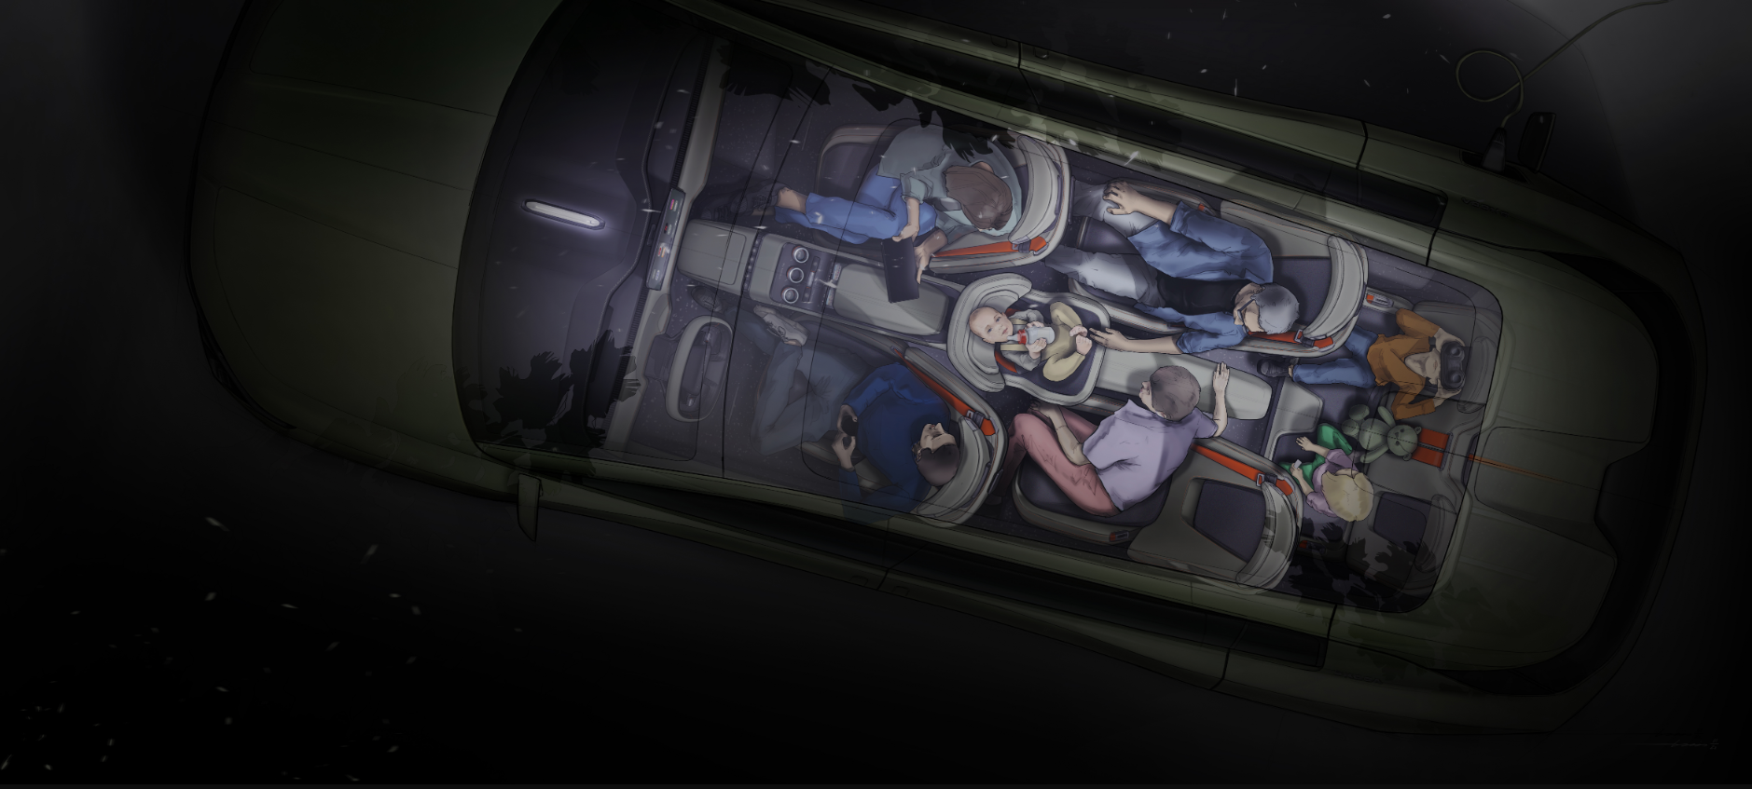 | ŠKODA odhaľuje prvú skicu interiéru štúdie VISION 7S  Prvá skica interiéru štúdie VISION 7S ukazuje priestranné vozidlo s celkom novým variabilným interiérom a miestom až pre sedem osôb.  Stiahnuť Zdroj: ŠKODA AUTO

ŠKODA AUTO
- sa v novom desaťročí úspešne riadi stratégiou „NEXT LEVEL – ŠKODA STRATEGY 2030“;
- sa usiluje o to, aby sa do roku 2030 pomocou atraktívnych ponúk vo vstupných segmentoch a vďaka ďalším modelom s elektrickým pohonom zaradila medzi päť najpredávanejších značiek v Európe;
- smeruje na pozíciu najúspešnejšej európskej automobilky na dôležitých rastových trhoch ako je India a severná Afrika;
- v súčasnosti zákazníkom ponúka 12 modelových radov osobných automobilov: FABIA, RAPID, SCALA, OCTAVIA, SUPERB, KAMIQ, KAROQ, KODIAQ, ENYAQ iV, ENYAQ COUPÉ iV, SLAVIA a KUSHAQ;
- v roku 2021 dodala zákazníkom po celom svete viac ako 870 000 vozidiel;
- je už 30 rokov súčasťou koncernu Volkswagen, jedného z globálne najúspešnejších výrobcov automobilov;
- v koncernovom zväzku samostatne vyvíja a vyrába okrem vozidiel aj komponenty ako motory a prevodovky;
- prevádzkuje tri výrobné závody v Českej republike, ale výrobné kapacity má aj v Číne, v Rusku, na Slovensku a v Indii, a to väčšinou prostredníctvom koncernových partnerstiev. Okrem toho aj na Ukrajine v spolupráci s lokálnym partnerom.
- celosvetovo zamestnáva 45 000 ľudí a je aktívna na viac ako 100 trhoch.

